Оптоэлектронная интегральная схема для передачи аналоговых оптических сигналов с трехбарьерным фотододом
Зоирова Лола Хамидовна
Старший преподаватель, кандидат физико-математических наук
Нуратинский промышленно-горный колледж, г.Нурата, Навоийская область,
Республика Узбекистан.
e-mail: zoirova@mail.ru

Известно, что широкое применение нашли устройства оптоэлектронные на основе излучателя и приемника оптических сигналов для создания различных систем, передачи оптической информации через волоконно-оптические, беспроводные линии связи. В них используется спектральный диапазон от ближнего инфракрасного (0.85 мкм) до 1.3-1.5 мкм, в соответствии с используемым оптическим волокном второго или третьего поколения. Здесь следует отметить, что в зависимости от используемого фотоприемника и его свойств существенно изменяются функциональные возможности электронных систем на их основе. При использовании биполярного транзистора, предоставляется возможность работать с большим уровнем оптического сигнала и с меньшим быстродействием. Для увеличения быстродействия системы приема оптической информации стали практиковать использование полевых транзисторов совместно с фотодиодом для волоконно-оптических линий связи. Проводятся исследования по использованию лабораторных образцов полевых фототранзисторов на основе арсенида галлия в фотонике. Для регистрации слабых оптических сигналов можно использовать универсальные двухбазовые и двухбарьерные фотодиоды с внутренним усилением. Их отличие состоит в том, что при обеих полярностях включения осуществляется ограничение инжекции носителей реализуется генерационный механизм формирования рабочего тока. В одном случае рабочим становится запираемый р-n-переход, а в другом n-m-переход. Последовательное соединение трех и двух переходов приводит к уменьшению обратного тока, а также общей емкости. В режиме запирания металлополупроводникового перехода оптический диапазон определяется преобладанием фоточувствительности в коротковолновой области спектра. В случае запирания р-n-перехода преимущественно спектральной чувствительностью гомо или гетероперехода. И таким образом, путем изменения полярности рабочего напряжения возможно изменение оптического рабочего диапазона. Проведенные исследования электрофизических и фотоэлектрических характеристик трехбарьерных фотодиодных структур на основе арсенидгаллиевых гетерослоев, а также сопоставительный анализ процессов модуляции базовых областей и образования фототоков показали, что они могут быть использованы в различных устройствах приема и передачи оптического сигнала. Так как они охватывают широкий оптический диапазон от 0.4 мкм до 1.6 мкм, а при смене освещаемой поверхности в зависимости от примесных уровней во взаимосвязи со свойствами запирающих барьеров появляется возможность управления фототоком, что обеспечивает их применение в оптоэлектронных схемах и волоконно-оптических устройствах.
На рис.1. приведена оптоэлектронная интегральная схема для передачи оптических сигналов, где ко входу U_{вх} подается аналоговый сигнал и с выхода операционного усилителя получают усиленный сигнал. Здесь светодиод в одном случае имеет УФ диапазон, а для усиления аналогового сигнала заменяется ИК светодиодом.
Это означает, что трехбарьерные фотодиодные структуры на основе арсенида галлия можно использовать для широкого применения в оптоэлектронных схемах, волоконно-оптических и беспроводных линиях связи.

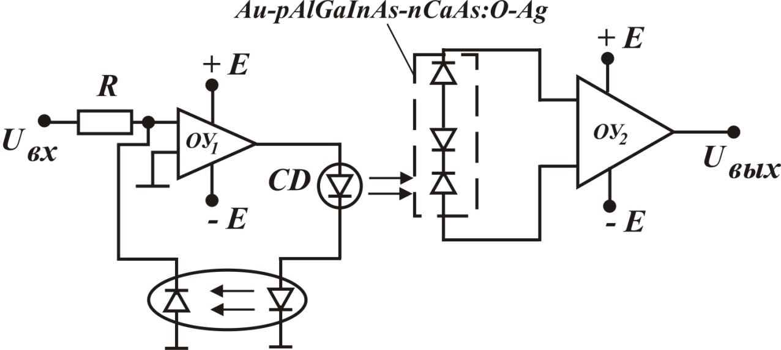

Рис.1. Оптоэлектронная интегральная схема для передачи аналоговых оптических сигналов с трехбарьерным фотодиодом.

Литература

- Fundamentals of optical liber communications. Edited by M.K.Bamosci. Academic Press, inc. New York, 1976. p.230
- Каримов А.В., Ёдгорова Д.М. Физические явления в арсенидгаллиевых структурах с микрослойным квазипериодическим переходом. Изд.Фан, Ташкент, 2005. С.115-117.
3. Арипов Х.К., Каримов А.В., Ёдгорова Д.М., Зоирова Л.Х., Абдулхаев О.А. Optic-electrical switches on the basis of modernized multifunctional photodiode structures. // 2-Интернациональная конференция по оптической и беспроводной связи 11-16 сентября 2006. -Ташкент, 2006. -С.56.
4. Таценко В., Шишов А. Системы со спектральным уплотнением каналов (системы WDM и DWDM) в волоконно-оптических системах передачи информации (ВОСПИ). Часть 2. Телеспутник-2 (100). Февраль 2004 г.
5.Ушаков Н.М., Солоцкий А.Н., Выдуц В.Э., Петросян В.И. Внутреннее фотоусиление в планарных структурах с барьером Бардина на / Письма в ЖТФ. 1990. -Т.16. -вып.1. -С.17-21.

